8x8 HDMI1.4无缝切换矩阵 带视频墙功能

用户手册 V1.0版

尊敬的用户：

您好！感谢您使用本公司的产品，为了您更好地体验本产品带来的视觉体验效果，我们配 备了内容详细的用户手册，在您开始使用本产品之前请先仔细阅读用户手册，您从中可以获得 有关产品的介绍、使用方法等方面的知识，以便您能正确的使用本机。若有不明白之处，请您 联系购买的商家！

温馨提示：本手册仅供参考使用，若有更新，不再另行通知！

《8x8 HDMI 1.4无缝切换矩阵带视频墙功能》主要介绍了矩阵的使用方法、主要性能参 数、设备的连接及重要的安全说明等信息。

本手册只作为用户操作指示，不作为维修服务用途。自发行日期起，此后的功能或相关 参数若有改变，将另作补充说明，详情可向厂商或各经销商查询。

本手册为本公司版权所有，未经许可，任何单位或个人不得将本手册之部分或其全部内 容作为商业用途。

本手册版权受《中华人民共和国著作权法》及其他知识产权法规保护。未经书面许可不 得复印或散布。

目 录

1. 产品预览 1

2. 包装目录 1

3. 概述 2

4. 功能特性 2

5. 功能说明 3

5.1 前面板 3

5.2 后面板 5

6. 技术参数 6

7. RS-232/LAN控制端口连接 7

7.1 RS-232控制端口连接 7

7.2 网络控制端口连接 7

8. PC控制软件操作指南 8

8.1 账号认证 8

8.2 连接PC控制软件 8

8.3 矩阵切换页面 9

8.4 信号设置页面 10

8.5 参数调节页面 10

8.6 视频墙页面 11

9. 网页控制 12

10. 连接示意图 12

|  |
| --- |
| 8x8 HDMI 1.4无缝切换矩阵带视频墙功能 |

1. 产品预览

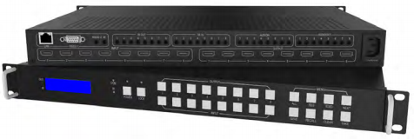

2. 包装目录

① 1× 8x8 HDMI 1.4无缝切换矩阵

② 1× AC电源线

③ 1× IR遥控器

④ 1 x CAT6网线

⑤ 1× RS232转USB线

|  |
| --- |
| 8x8 HDMI 1.4无缝切换矩阵带视频墙功能 |

3. 概述

本款8X8 HDMI 1.4无缝切换矩阵可以连接8路HDMI信号源到8路HDMI显示设备。 支持视频分辨率高达1920x1200@60Hz。产品具有IR矩阵功能，且IR矩阵路由跟随视 频路由。产品支持模拟音频加解嵌。支持一个或多个带RS232命令的视频墙。

4. 功能特性

☆ 符合HDMI 1.4和HDCP1.4规范

☆ 视频分辨率最高支持1920x1200@60Hz

☆ 带视频墙功能，支持视频无缝切换和拼接

☆ 支持红外遥控信号的矩阵，并自动跟随视频信号切换

☆ 支持模拟音频加解嵌

☆ 智能EDID管理

☆ 带前面板LCD显示屏

☆ 可以通过前面板按键、RS-232、TCP/IP (LAN 10M/100M) 和PC软件控制

|  |
| --- |
| 8x8 HDMI 1.4无缝切换矩阵带视频墙功能 |

5. 功能说明

5.1 前面板



|  |  |
| --- | --- |
| 名称 | 功能描述 |
| LCD显示屏 | 用于显示当前的视频选择。 |
| COM | 控制命令指示灯。 |
| IR | IR信号指示灯。 |
| POWER按键及 指示灯 | 按住POWER电源按键5秒，矩阵进入待机状态。再按POWER键1秒，矩 阵开机，电源指示灯长亮。矩阵断电后再次开机，自动进入开机状态。 |
| LOCK按键及 指示灯 | 按LOCK键2~6秒，锁定/解锁前面板按键。当前面板按键被锁定时， LOCK指示灯会点亮，再按一次，解锁按键，LOCK指示灯会熄灭。 |
| OUTPUT(1~8) | HDMI信号输出端口选择按键。 |
| INPUT(1~8) | HDMI信号输入端口选择按键。 |
| ALL | 先按ALL键，再按输入键，则该输入信号源输送到所有输出通道。 |
| RES | 设置输出视频分辨率。 |
| EDID | 为下一个输入源选择EDID。 |
| NEXT | 选择下一个可用选项。 |
| SAVE | 保存当前矩阵设置为预设。 |
| RECALL | 调用已保存的矩阵设置预设。 |
| CLEAR | 取消当前命令。 |
| TAKE | 执行键。 |

• 依次按下OUTPUT n + INPUT m+ TAKE按键，可以切换矩阵的路由关系。

• 依次按下ALL + INPUT m+ TAKE按键，将输入源INPUT m切换到所有输出通道。

• 依次按下SAVE + OUTPUT n按键，将当前路由/视频墙的场景保存为 “场景n”。系统最多支 持保存8个场景。

• 依次按下RECALL + OUTPUT n按键，将调用路由场景n作为当前路由。

• 依次按下RES + OUTPUT n + NEXT + TAKE按键，可以修改输出端口OUTPUT n的输出视频分 辨率。以下为输出分辨率列表：

|  |
| --- |
| 8x8 HDMI 1.4无缝切换矩阵带视频墙功能 |

|  |  |  |  |
| --- | --- | --- | --- |
| 编号 | 输出分辨率 | 编号 | 输出分辨率 |
| 1 | 1920x1200@60Hz | 7 | 1360x768@60Hz |
| 2 | 1920x1080@60Hz | 8 | 1280x1024@60Hz |
| 3 | 1920x1080@50Hz | 9 | 1280x720@60Hz |
| 4 | 1920x1080@30Hz | 10 | 1280x720@50Hz |
| 5 | 1680x1050@60Hz | 11 | 1024x768@60Hz |
| 6 | 1600x1200@60Hz |  |  |

• 依次按下EDID + INPUT m + NEXT + TAKE按键，可以为输入端口INPUT m选择EDID， EDID选项如下表所示：

|  |  |  |  |
| --- | --- | --- | --- |
| 编号 | 输出分辨率 | 编号 | 输出分辨率 |
| 1 | 1920x1080@60Hz | 6 | 1360x768@60Hz |
| 2 | 1680x1050@60Hz | 7 | 1280x1024@60Hz |
| 3 | 1600x1200@60Hz | 8 | 1280x720@60Hz |
| 4 | 1440x900@60Hz | 9 | 1024x768@60Hz |
| 5 | 1400x1050@60Hz | 10 | Manual (手动) |

其中EDID手动设置选项，是把PC工具里设置的EDID数据作为HDMI输入端口的EDID，

见后续PC工具处的介绍。

• 面板按键锁定按键

为防止未授权人员擅自操作设备或其他意外状况，可锁定前面板按键。长按 “LOCK”键2~6 秒，即可锁定或解锁面板按键。当面板按键被锁定时，所有按键(“LOCK”键除外)将在前 面板解锁之前不起作用。通过LCD显示屏或者“LOCK”键上方指示灯可以了解设备是否处于 锁定状态。(指示灯亮则表示面板按键已锁。)

当面板按键未锁定时，长按 “LOCK” 键6秒，LCD显示屏将显示如下内容

(任何现有的数字表明这些按键已被锁定)。

Output: _ _ _ _ _

Input: _ _ _ _ _

按任何编号的输出或输入按键将切换该按键的锁定状态。

当LCD显示屏上显示相应的按键编号时，该按键将被锁定。

完成所有选择后，按TAKE按键设置这些按键的锁定状态。

每当激活锁定的输出或输入按键时，LCD显示屏将显示该按键已锁定。 在此模式下，LOCK 指示灯不亮。

按CLEAR键可退出按键锁定状态。

|  |
| --- |
| 数字音频处理器  8x8 HDMI 1.4无缝切换矩阵带视频墙功能 |

5.2 后面板

• 可通过LAN(10M/100M)和RS232接口连接电脑或控制系统来控制设备。 • 模拟音频加解嵌 (输入输出)

缺省状态：

1、音频输入：从HDMI输入端口获得数字音频。

2、音频输出：HDMI输出和模拟音频输出相同音频内容(无需设置)

从模拟音频输入音频：在PC控制软件中设置。

模拟音频口AUDIO IN/OUT连接：



• IR输入/输出口

IR IN/OUT用于遥控矩阵的切换, 切换关系是和视频的路由关系相对应的。

例如，如果HDMI m输入信号切换到HDMI n1和n2输出通道，那么IR IN n1和n2输入通道都

切换到IR OUT m端口。

IR延长线

IR路由与VIDEO路由对应关系示例

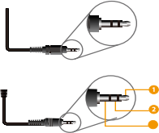IR发射线

IR发射信号

电源 空

IR接收线

IR接收信号

电源 接地

|  |
| --- |
| 8x8 HDMI 1.4无缝切换矩阵带视频墙功能 |

6. 技术参数

|  |  |  |
| --- | --- | --- |
| 参数规格 | | |
| HDMI兼容 | HDMI 1.4 |  |
| HDCP兼容 | HDCP 1.4 |  |
| 输入分辨率 | 高达1920x1200@60Hz |  |
| 输出分辨率 | 1920x1200@60Hz, 1600x1200@60Hz, 1920x1080@60Hz, 1920x1080@50Hz, 1920x1080@30Hz, 1680x1050@60Hz, 1360x768@60Hz, 1280x1024@60Hz, 1280x720@60Hz, 1280x720@50Hz, 1024x768@60Hz |  |
| 颜色空间 | RGB, YCbCr 4:4:4/4:2:2 |  |
| HDMI振幅 | T.M.D.S+/- 0.4Vpp |  |
| 差分阻抗 | 100±15ohm |  |
| 静电保护 | 人体模型：±8kV (空气放电) , ±4kV (接触放电) |  |
| RS232/以太网控制 |  |  |
| 波特率及协议 | 波特率：9600， 数据位：8，停止位：1，无奇偶校验 |  |
| 以太网 | IE 10.0+, HTML5 |  |
| 机身 |  |  |
| 外壳 | 金属外壳 |  |
| 颜色 | 黑色 |  |
| 尺寸 | 430mm (长) × 300mm (宽) × 44mm (高) |  |
| 重量 | 5kg |  |
| 供电电源 | AC 110~240V |  |
| 电源功耗 | 50W (最大值) |  |
| 操作温度 | 0°C ~ 40°C / 32°F ~ 104°F |  |
| 储存温度 | -20°C ~ 70°C / -4°F ~ 158°F |  |
| 相对湿度 | 10~70% RH (无凝结) |  |

|  |
| --- |
| 8x8 HDMI 1.4无缝切换矩阵带视频墙功能  LAN  LAN |

7. RS-232/LAN控制端口连接

7.1 RS-232控制端口连接

产品支持RS232串口命令控制。可通过一根RS-232转USB线将产品的RS232端口连接到 电脑，连接图如下所示：

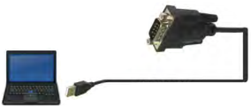



RS- 232转USB线

PC

7.2 网络控制端口连接

产品支持网络控制。可通过一根UTP网线将产品的LAN端口连接到电脑，连接图如下所

示：

出厂设置默认地址

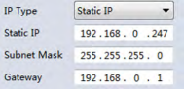

**PC**

|  |
| --- |
| 8x8 HDMI 1.4无缝切换矩阵带视频墙功能 |

8. PC控制软件操作指南

8.1 账号认证

启用PC控制软件前，用户需验证身份，默认账户及密码如下：

管理员账户：Administrator 密码：111111 (使用该账户可访问所有功能) 点击Modify可更改。

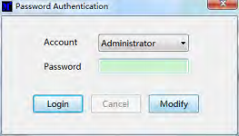

8.2 连接PC控制软件

1. 默认PC控制软件界面如下(注意Advanced Switch和OSD CTRL页面为预留页面， 暂时不用)：

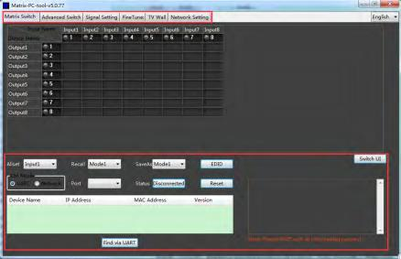

2. 可选择UART(需使用USB转RS-232串口线)或Network方式连接，波特率: 9600bps。 3. Network网络控制：

确保PC和矩阵连接在同一个路由器上，通过UART或Network查询/更改IP地址。

- 8 / 14 -

|  |
| --- |
| 8x8 HDMI 1.4无缝切换矩阵带视频墙功能 |

8.3 矩阵切换页面

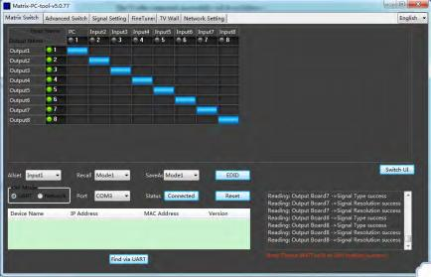

1. Allset：选择某一个输入源切换到所有输出端口。例如，下方截图为将输入源Input 1 切换到所有输出口输出。



2. Recall模式：调用之前已保存的输入/输出路由场景(最多支持保存8个场景)。

3. Save模式：将当前输入/输出路由保存在一个索引中。 最多支持8种模式。

注意： 本页面的Save和Recall按钮，与前面板上的SAVE和RECALL按键，以及视频墙

页面的Save和Load按钮，功能一致。

4. Reset：按此键可重置系统，恢复出厂设置。

5. EDID管理：点击页面“EDID”按钮， 将弹出EDID控制窗口，用户可进行如下操作：

a) 读取输出端口所连接的显示设备的EDID： 选择 输出端口，点击“Read”。

b) 保存EDID：读取EDID成功后，点击“Save”保 存EDID文件到本机。

c) 把EDID写入输入端口： 从输出端口读取EDID或 打开EDID文件，选择要写入的输入端口，点击 “Write”。

写入的EDID为“Manual EDID”, 可通过前面板 按键选择或取消。

- 9 / 14 -

|  |
| --- |
| 8x8 HDMI 1.4无缝切换矩阵带视频墙功能 |

8.4 信号设置页面

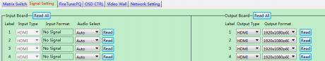

信号设置页面包括信号输入类型，输入格式，输入音频选择， 输出类型，以及输出格式。

1. 音频选择

输入音频选择有两个选项：

a) Auto (自动)：若输入源是HDMI信号，系统将获取HDMI信号源嵌入音频。若输入源 是DVI信号，系统则获取相应的模拟音频。

b) External (外接音频)：系统获取相应的模拟音频。

2. 输出类型，可选HDMI，DVI两种格式

3. 输出分辨率： 分辨率详情请见“5.1前面板”输出接口分辨率一节。

8.5 参数调节页面

用户可在此页面读取和设置输出视频的亮度/对比度/饱和度/清晰度。

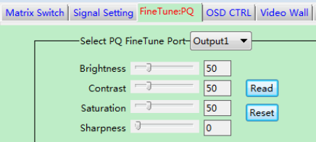

注意：

若非特殊要求，请不要更改默认设置；

如更改后出现故障，请点击“Reset”恢复出厂设置。

|  |
| --- |
| 8x8 HDMI 1.4无缝切换矩阵带视频墙功能 |

8.6 视频墙页面

设置视频墙拼接布局，“Rows”水平方向屏幕数量，“Columns”垂直方向屏幕数量，用 鼠标框选所需要的Layout后，点击右键，选择Splicing。

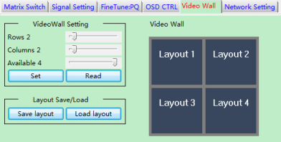

拼接设置成功后还可调整以下拼接参数 (在显示界面点右键, 弹出设置菜单) 1，输入选择(Input Select): 选择输入端口。

2，输出选择(Output Select): 设置输出端口。

3，输出分辨率(Output Format): 设置此端口的输出分辨率。

4，水平调整(Horizontal adjust)/垂直调整(Vertizal adjust)：

设置拼接时的水平和垂直方向的间隙像素(Bezel)。 5，设置拼接布局：点击显示屏，拖动，选择拼接屏的范围，点击右键，选择Screen

Stitching。

6，取消拼接：点击PC拼接界面，点击右键，选择Cancel Stitching。

7，拼接开窗(Layout n-Cancel Splicing)：点击拼接界面，在拼接单元n图标上按右键， 然后选择Layout n-Cancel Splicing， 则将次单元取消拼接，单独开窗。

8，点击保存场景(Save scene)或加载场景(Load scene)按钮，可随时保存或调用视频 墙配置。系统支持最多保存10组视频墙配置，每个配置都有自己的名称。保存时，可 以给每个场景命名以便后续识别该视频墙场景的设置。

|  |
| --- |
| 8x8 HDMI 1.4无缝切换矩阵带视频墙功能 |

9. 网页控制

1) 在任意智能设备的浏览器中输入IP地址： 192.168.0.247 ，回车，弹出网页控制界面。

2) 输入用户名: admin，密码: admin

3) 网页控制界面中只能实现基本控制功能

10. 连接示意图

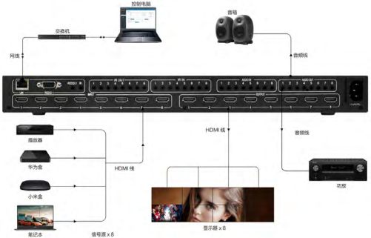

|  |
| --- |
| 符号的意义 |

 安全指示

用户手册和设备上所使用的符号，指出可能对用户或他人造成的伤害以及财产受损的风 险，为了您能够安全、正确使用设备，标识及其含义如下，请确保在阅读用户手册之前正确理 解这些标识。

|  |  |
| --- | --- |
|  | 美国联邦通讯委员会对电子产品EMC的认证标志。 |
|  | 产品中含有一些金属元器件，请注意环保。 |
|  | 通过欧盟议会和欧盟理事会2011/65/EU指令。 |
|  | CE认证表示此产品已经达到了欧盟指令规定的安全要求，用户可 放心使用。 |
|  | 此为A 级产品，在生活环境中，该产品可能会造成无线电干扰。 在这种情况下，可能需要用户对干扰采取切实可行的措施。 |
|  | 提醒使用者设备内出现的未绝缘的危险电压可能会导致人遭受电击。 |
|  | 警告：为了避免电击，请不要打开机盖，也不要将无用的部分放 在机箱内。请与有资格的服务人员联系。 |

 一般信息指示

|  |  |
| --- | --- |
|  | 列示了可能导致操作或设置不成功的内容及一些需要注意的相关信 息。 |

|  |
| --- |
| 重要的安全说明 |

警告

为确保设备可靠使用及人员人身安全，请在安装、使用和维护时，请遵守以下事项：

安装时的注意事项：

◆ 请勿在下列场所使用本产品：有灰尘、油烟、 导电性尘埃、腐蚀性气体、可燃性气体的场所； 暴露于高温、结露、风雨的场合；有振动、冲 击的场合。电击、火灾、误操作也会导致产品 损坏和恶化；

◆ 在进行螺丝孔加工和接线时，不要使金属屑 和电线头掉入控制器的通风孔内，这有可能引 起火灾、故障、误操作；

◆ 产品在安装工作结束，需要保证通风面上没 有异物，包括防尘纸等包装物品，否则可能导 致运行时散热不畅，引起火灾、故障、误操作；

◆ 避免带电状态进行接线、插拔电缆插头，否 则容易导致电击，或导致电路损坏；

◆ 安装和接线必须牢固可靠，接触不良可能导 致误操作；

◆ 对于在干扰严重的应用场合，高频信号的输 入或输出电缆应选用屏蔽电缆，以提高系统的 抗干扰性能。

布线时的注意事项：

◆ 必须将外部电源全部切断后，才能进行安装、 接线等操作，否则可能引起触电或设备损坏；

◆ 本产品通过电源线的接地导线接地，为避免 电击，必须将接地导线与大地相连，在对本产 品的输入端或输出端进行连接之前，请务必将 本产品正确接地；

◆ 在安装布线完毕，立即清除异物，通电前请 盖好产品的端子盖板，避免引起触电。

运行和保养时的注意事项：

◆ 请勿在通电时触摸端子，否则可能引起电击、 误操作；

◆ 请在关闭电源后进行清扫和端子的旋紧工作， 通电时这些操作可能引起触电；

◆ 请在关闭电源后进行通讯信号电缆的连接或 拆除、扩展模块或控制单元的电缆连接或拆除 等操作，否则可能引起设备损坏、误操作；

◆ 请勿拆卸设备，避免损坏内部电气元件；

◆ 务必熟读本手册，充分确认安全后，再进行 程序的变更、试运行、启动和停止操作。

产品报废时的注意事项：

◆ 电路板上的电解电容器焚烧时可能发生爆炸； ◆ 请分类收集和处理，不能投入生活垃圾中； ◆ 请按工业废弃物进行处理，或者按当地的环 境保护规定处理。